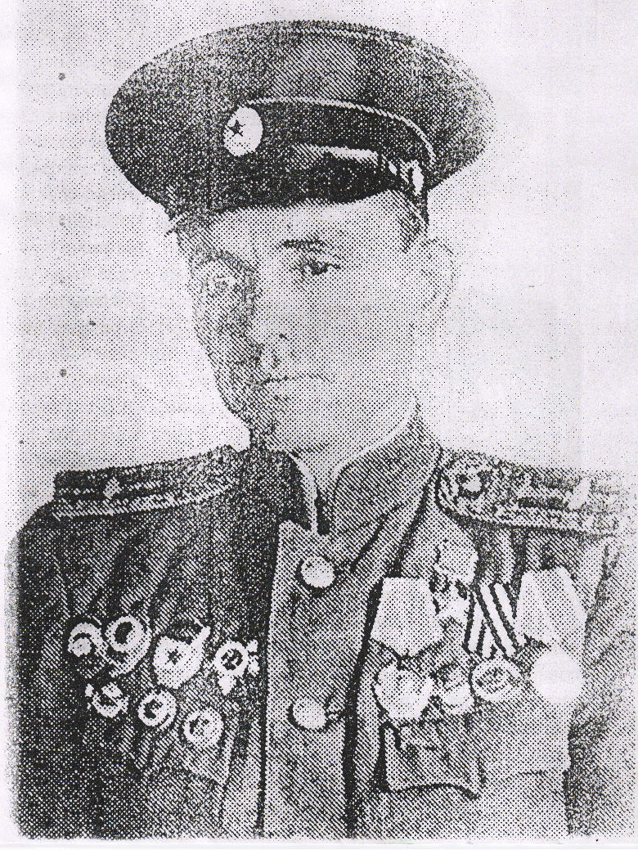  Вспомним всех поименно: листовка  Межпоселенческая центральная модельная краеведческая библиотека  8(385)94 22-5-95  Solonechnoe@yandex.ru |  |  |  | Герой Советского Союза (1923-1985 гг.)  Давыдов Андрей Яковлевич  Биография  Родился в с. Соловьиха на Алтае. Затем его семья переехала в с. Юртное Солонешенского района. Окончил среднюю школу, работал шофером в Медведевской МТС. С 12 декабря 1941 г. по 12 ноября 1945 г. воевал на фронтах Великой Отечественной войны.  Указом Президиума Верховного Совета СССР от 15 января 1944 г. за успешное форсирование реки Днепр, прочное закрепление плацдарма на его западном берегу и проявленную при этом отвагу и геройство, гвардии старшему сержанту А. Я. Давыдову присвоено звание героя Советского Союза.  С ноября 1945 г. старшина Давыдов демобилизован, жил в с. Солонешное. Окончил в 1964 г. Омский финансово-кредитный техникум. Работал: заведующим Cолонешенской центральной сберегательной кассой, старшим инженером управления гостехнадзора сельского хозяйства Солонешенского райисполкома, заведующим отделом культуры Солонешенского райисполкома, после чего до выхода на пенсию в 1979 г. занимал должность старшего инженера по кадрам управления сельского хозяйства райисполкома. Неоднократно избирался членом Солонешенского райкома КПСС, депутатом Солонешенского райсовета. Награжден орденом Ленина, 2 орденами Отечественной вой­ны 1 степени, медалями. Умер 16.06.1993г. (Солонеш.. РВК) или 19.06.1992г. (Петропавл. РВК). Биография в сборнике "Боевая слава Алтая" (3-е изд., 1978г.). Биография в сборнике "Золотые звезды Алтая"-I. Имя увековечено на Мемориале Славы в г. Барнауле. Включен в Энциклопедию Алтайского края-с. 428.  Литература:  - Борисов, Н. Героями не рождаются / Н. Борисов // Горные Зори. – Солонешное, 2006. – 9 сент. – С. 11 : фото.  - Кучинов, В. Золотая Звезда Героя за форсирование Днепра: к 65-летию Великой Победы / В. Кучинов // Горные Зори, 2010. – 19 янв. – С. 2 : фото.  - Попова, Т. Испытание мужества / Т. Попова // Солонешенский район: очерки истории и культуры: сб. науч.-практ. материалов. – Барнаул, 2004. – С. 499-501.  - Свиридов, К. К. Их имена надо помнить вечно: страницы истории / К. К. Свиридов ; записал В. Кучинов // Горные Зори. – Солонешное, 2007. – мая. – С. 6 : фото. (о присвоении бывшей улице Почтовой в Солонешном имени Героя Советского Союза А. Я. Давыдова).

